新 书 推 荐
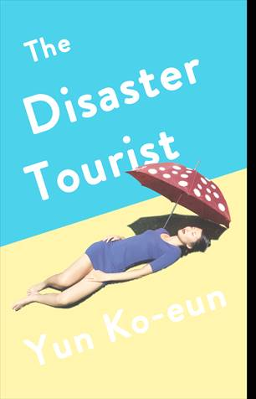
中文书名：《灾难之旅》
英文书名：THE DISASTER TOURIST
作 者：Ko-Eun Yun (Translated by Lizzie Buehler)
出 版 社：Profile Books
代理公司：Barbara J Zitwer/ANA/Connie
页 数：252页
出版时间：2020年
代理地区：中国大陆、台湾
审读资料：电子稿
类 型：文学

内容简介：

本书有MP3听书版内容简介，请详见百度云链接：https://pan.baidu.com/s/1JTOhEuHEANAhz7Mc-KEqAw
提取码：qda5

Yona在过去的十年里,一直在热带丛林旅游公司担任程序协调员。热带丛林旅游公司是一家专门提供前往受灾地区目的地的度假套餐公司，其客户可以从152种灾难中选择他们的旅行目的地。洪水区，海啸过后的地方，被地震摧毁的地点，都是热带丛林旅游公司的顾客经常选择前往的地方。小说一开始，Yona正要开始一段金海周末之旅，她的任务是在最近被洪水淹没的金海，寻找一个有望成为旅行套餐的地点。Yona最近工作不顺利，同事们似乎不太喜欢她，经常在她背后议论事情，并且总把她排除在谈话之外。

更糟糕的是，她的一个同事试图在工作中对她有不适当的接触，这让Yona下定决心辞职。为了挽留像yona这样有价值的员工，她的老板给了她带薪休假的时间，不过她需要参加热带丛林旅游公司的旅行团，期间对旅程进行暗中的探查。这次的旅游路线是公司打算取消的，Yona返回韩国后，要写一份报告，帮助公司决定是否真的要取消。很快，Yona就乘飞机来到了位于东南亚的一处沙漠中央的大坑。她号称自己是一间咖啡馆的老板，在六天的旅行中，与同行的游客交上了朋友。她很快就明白为什么公司不想再开这个线路，因为这个旅行实在很无聊，除了看看这个大坑，没有什么可做的事情。

旅行结束后，在回机场的火车上，尤娜的旅行突然变得比旅行本身还要更加惊心动魄：她坐的那辆车与火车的其他部分断开了连接，尤娜独自一人被留了下来，没有回家的办法。她决定回到她之前所住的度假村。就在她回到那座叫做“贝莱波克”的度假村时，她发现度假村的经理已经知道了她是热带丛林旅游公司的雇员，并且这条旅游线有可能会被取消。他非常担心自己的度假村无法继续从热带丛林旅游公司这条途径获得收入，于是决定在这个地方，人为地制造一场新的灾难，并且想要Yona帮助他。

Yona勉强同意提供帮助，但灾难很快就变得比他们最初预想的要严重得多。Yona和她逐渐喜欢上的一个当地人的生命也陷入了危险。Yona必须决定，她是要继续留在这里还是尽快逃离，她也必须开始面对她长期以来从事的这项工作的道德问题。

作者介绍：

尹高恩（Ko-Eun Yun）出生于1980年，是一位韩国作家。她在东国大学学习创意写作。她于2004年首次在文学领域崭露头角，获得第二届韩国大山学院文学奖（Daesan Collegiate Literary Prize）。

谢谢您的阅读！
请将回馈信息发至：萧涵糠(Connie Xiao)
安德鲁﹒纳伯格联合国际有限公司北京代表处
北京市海淀区中关村大街甲59号中国人民大学文化大厦1705室, 邮编：100872
电话：010-82449325
传真：010-82504200
Email: Connie@nurnberg.com.cn
网址：www.nurnberg.com.cn
微博：http://weibo.com/nurnberg
豆瓣小站：http://site.douban.com/110577/
微信订阅号：ANABJ2002

